Знаменитые люди, умершие в разное время от простуды и гриппа
В настоящее время в разгар эпидемического сезона хочется вспомнить о том, как обстояли дела с гриппом и другими острыми респираторными инфекциями каких - то 100 -200 лет назад.
Сейчас нам кажется удивительным, но в то время в качестве эффективного лечения гриппа активно применялись сигареты, алкогольные напитки и полоскание полости рта раствором соли. Некоторые врачи «спасали» своих пациентов с помощью кровопускания и купания в ледяной воде. Теперь становится понятным, почему «испанка» унесла боле 2,5% всего населения Земли в такой короткий период времени.
Болезнь не пощадила многих знаменитых людей. Все они, речь о которых пойдет в этой публикации, умерли от гриппа и его осложнений.
ДМИТРИЙ ИВАНОВИЧ МЕНДЕЛЕЕВ
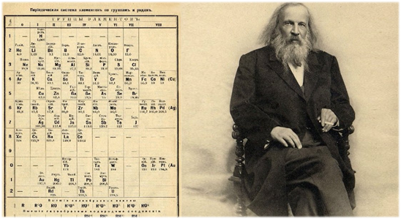
Дмитрий Иванович Менделеев (1834-1907) – знаменитый химик, создатель периодической системы химических элементов. В далекие годы, когда родился Д.И. Менделеев, смертность от различных болезней была очень высокой. Восемь из шестнадцати братьев и сестер Дмитрия Иванович умерли еще в младенчестве. Менделеев не отличался крепким здоровьем, в студенческие годы перенес тяжелую форму туберкулеза, однако смог дожить до 73 лет и умер от воспаления легких – осложнения после простуды.
СОФЬЯ ВАСИЛЬЕВНА КОВАЛЕВСКАЯ
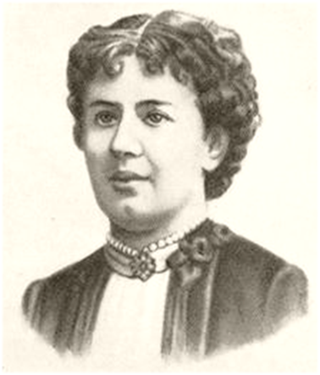
С.В. Ковалевская (1850-1891) – первая в России женщина – математик, физик и механик, первая в Европе женщина – профессор. Преподавала в университете в Стокгольме и была известна научному сообществу благодаря своему аналитическому уму и литературным работам.
Огромная заслуга С.В. Ковалевской состоит не только в её трудах и изобретениях, но и в том, что благодаря её характеру и настойчивости женщинам открылась дорога к высшему образованию.
Софья Ковалевская умерла в возрасте 42 лет от осложнений после перенесенного гриппа.

ЕЛЕНА ПЕТРОВНА БЛАВАТСКАЯ
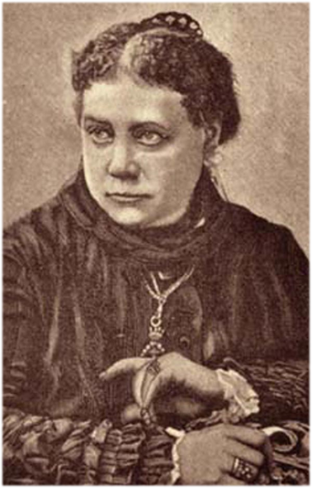
Российская дворянка, гражданка США, религиозный философ, литератор, публицист, оккультист и спиритуалист, путешественница
Елена Блаватская (1831-1891) – апологет мистики, хиромантии, астрологии. Была очень известна на этом поприще.
Фото. Е. П. Блаватская.

ЛЕОНИД ПЕТРОВИЧ КАПИЦА
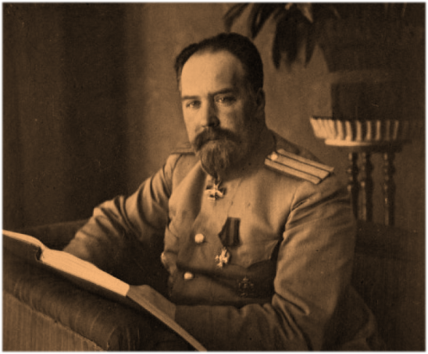
Леонид Петрович Капица (1864-1919) - генерал – майор, российский военный инженер, отец физика Петра Леонидовича Капицы. Строил кронштадтские форты. Умер в революционном Петрограде во время эпидемии «испанки». В период этой эпидемии погибли также жена и двое детей Петра Леонидовича.

ЯКОВ МИХАЙЛОВИЧ СВЕРДЛОВ
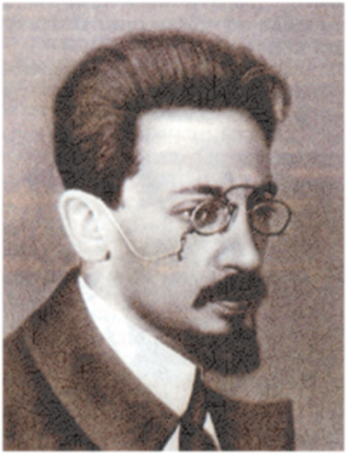
Российский революционер, большевик, политический и государственный деятель, Яков Михайлович Свердлов (1885-1919) умер от осложнений гриппа во время эпидемии «испанки».

ВЕРА ВАСИЛЬЕВНА ХОЛОДНАЯ
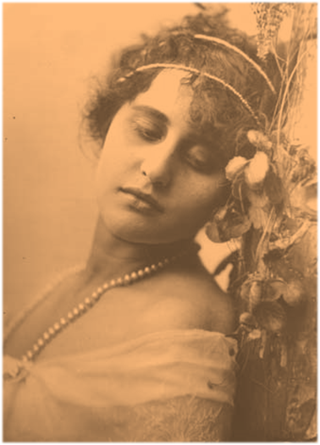
Одна из первых кинозвезд, русская актриса немого кино, любимица зрителей, Вера Холодная (1893-1918) с первой своей картины завоевала сердца зрителей. За свою короткую жизнь она успела сняться в 5 фильмах. Умерла актриса в возрасте 25 лет от тяжелой формы «испанки» с легочными осложнениями. Однако, споры о причинах смерти Веры Холодной идут до сих пор. Существует версия, по которой она умерла из-за отравленных лилий, присланных ей в подарок.

ЛЕОНИД ИВАНОВИЧ ЖАБОТИНСКИЙ
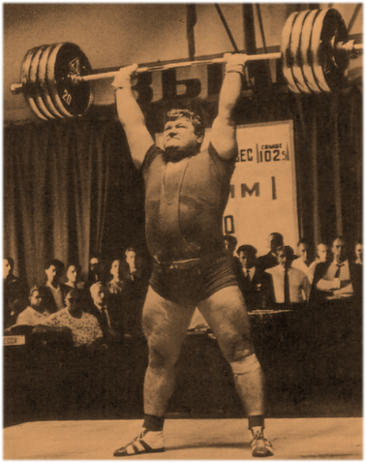
Л.И. Жаботинский (1938-2016) – легендарная личность, заслуженный мастер спорта СССР, советский штангист, выступавший в супертяжелом весе, чемпион мира, чемпион Европы и пятикратный чемпион СССР. Погиб от осложнений гриппа, после перенесенного им инсульта.

ДЖОРДЖ ВАШИНГТОН
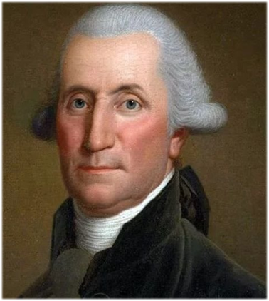
Джордж Вашингтон (1732-1799) – участник борьбы за независимость, создатель института президентства, единственный президент, избранный 100% избирателей.
Мало кто знает, что первый президент США Джордж Вашингтон расстался с жизнью по вине обычного простудного заболевания и последующей за ним пневмонии. Смерти Вашингтона способствовало не столько само заболевание, а примененные методы лечения – то самое кровопускание и обработка хлористой ртутью.

ИВАН МИЛЕВ
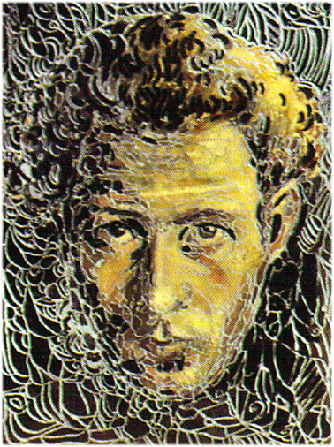
Художник, сценограф, главный представитель болгарского модерна, Иван Милев(1897-1927) – пример того, как простой человек благодаря своему таланту стал известным всей стране. Милев родился в семье чабана, а умер в 30 лет от гриппа. Однако, это не помешало художнику сделать много для своей страны. Его портрет был размещен на банкноте достоинством 5 левов.

СЕРЕН КЬЕРКЕГОР
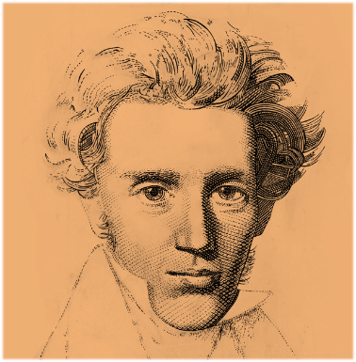
Серен Кьеркегор (1813-1855) – датский философ и один из столпов экзистенциализма. Он видел человеческую жизнь как метание между мужественным отчаянием и отчаянием абсолютным. Он написал отличный роман «Дневник Обольстителя». Очень интересная личность, так или иначе повлиявшая на всю европейскую философию, без него не было бы Камю и Кафки.
Скончался от туберкулеза позвоночника во время эпидемии гриппа.

